1. Компьютерная графика. (4 кл)
Большую роль в жизни людей играет зрение и, соответственно, изображения объектов. Изображения несут нам информацию об объектах даже тогда, когда объекты недоступны для непосредственного наблюдения. По изображению объекта можно получить зрительную информацию о нём. В виде изображения можно представить информацию о внешнем виде объекта, его назначении, элементном составе, об отношениях объекта с другими объектами, о его действиях. С помощью изображения можно представить информацию о форме объектов (круглый, треугольный), размерах (больше, меньше), цвете (чёрный, белый, красный…), взаимном расположении (ближе, дальше, выше). Изображение объекта люди используют для хранения информации или передачи её другим людям. Многие программы имеют графический интерфейс – различные изображения на экране компьютера (кнопки, значки, пиктограммы, окошки, панели…), позволяющие управлять компьютером.
Для получения изображения в современном мире используются фотоаппараты (получаются фотографии), кинокамеры и видеокамеры (получаются видеофильмы). Художники рисуют картины (живопись). Для построения чертежей используются графопостроители (плоттеры).
Имеющиеся графические данные можно вводить в память компьютера. Для ввода изображений с бумаги или плёнки используются сканеры. Вебкамеры снимают видеоизображение и передают его в компьютер. Цифровые фотоаппараты и видеокамеры также могут передавать информацию в память компьютера. Создавать новые рисунки или изменять ранее введённые в память компьютера, можно также с помощью компьютерной мыши и графического планшета со стилусом. Выводить графическую информацию из компьютера позволяет принтер, плоттер, монитор, проектор.
Современный компьютер может работать с числовой, текстовой, звуковой, графической информацией. Для работы с различными видами информации требуется различное программное обеспечение. Так, для работы с текстом используются текстовые редакторы, для работы со звуком (музыкой) – звуковые редакторы и плееры, для работы с числами – электронные таблицы и калькуляторы. Создавать изображения объектов, картинки, поздравительные открытки, иллюстрации, или обрабатывать уже имеющуюся графическую информацию можно используя программы - графические редакторы. Разные виды графических изображений, создаваемых или обрабатываемых с помощью компьютера, называют компьютерной графикой.
Различают векторную, растровую и трёхмерную (фрактальную) компьютерную графику.

Векторная графика представляет собой рисунок, состоящий из отдельных фигур – примитивов (линий, окружностей, точек и т.п.). Векторные рисунки можно легко разобрать на отдельные детали. Перекрасить, изменить, удалить можно только отдельные фигуры целиком. Используется такая графика для быстрого несложного рисования объектов рекламы, мультфильмов…

Растровая графика представляет собой рисунок, состоящий из отдельных точек – пикселей. Каждый пиксель имеет свой цвет. При сильном увеличении такого рисунка он распадается на квадратики. Растровое построение изображения используется на экранах телевизоров, компьютеров, при фотографировании цифровыми фотокамерами, веб-камерами. При редактировании растрового изображения нужно перекрашивать отдельные точки-пиксели. Это позволяет, например, убрать царапинку на отсканированной фотографии или закрасить ненужную родинку.
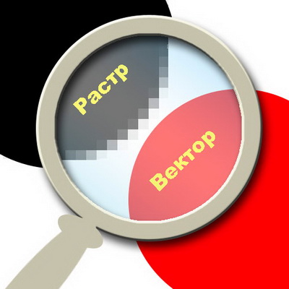 | 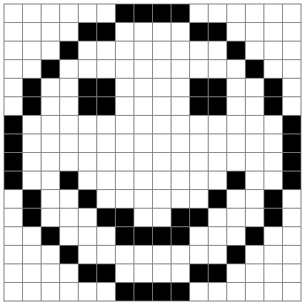 | 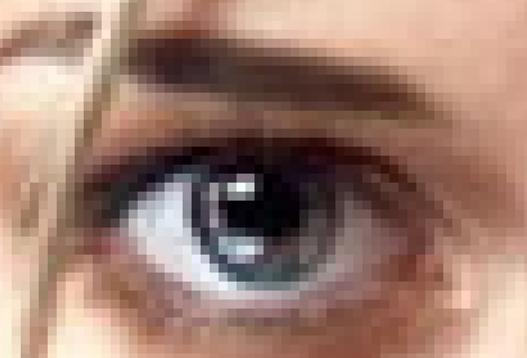

Фрактальная графика представляет собой цветные завитушки, формирующие сложный, тонкий составной узор. Строится фрактальный рисунок из цветных треугольников. Фрактал - объект, обладающий бесконечной сложностью, позволяющий рассмотреть столько же своих деталей вблизи, как и издалека.
Примером фрактального объекта является Земля. Из космоса она выглядит как шар. Если приближаться к ней, мы обнаружим океаны, континенты, побережья и цепи гор. Будем рассматривать горы ближе - станут видны еще более мелкие детали: кусочек земли на поверхности горы в своем масштабе столь же сложный и неровный, как сама гора. И даже еще более сильное увеличение покажет крошечные частички грунта, каждая из которых сама является фрактальным объектом. Компьютеры дают возможность строить модели таких бесконечно детализированных структур. Есть много методов создания фрактальных изображений на компьютере.
Фракталы - не только предмет математического любопытства, они имеют полезные приложения. Фрактальные пейзажи, например, использовались как декорации в научно-фантастических фильмах. Некоторые фракталы используются для сжатия изображений, для моделирования изменений поведения погоды.
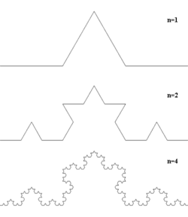 | 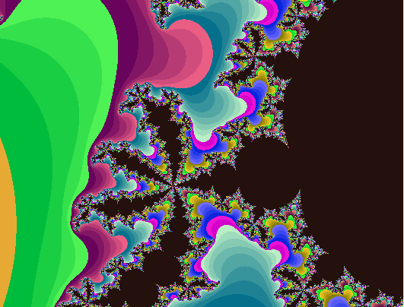 | 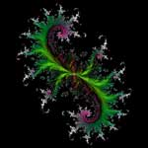

Трехмерная графика (3D) - раздел компьютерной графики, предназначенный для изображения объёмных объектов. Больше всего применяется для создания изображений на плоскости экрана или листа печатной продукции в архитектуре, кинематографе, телевидении, компьютерных играх, печатной продукции, а также в науке и промышленности.

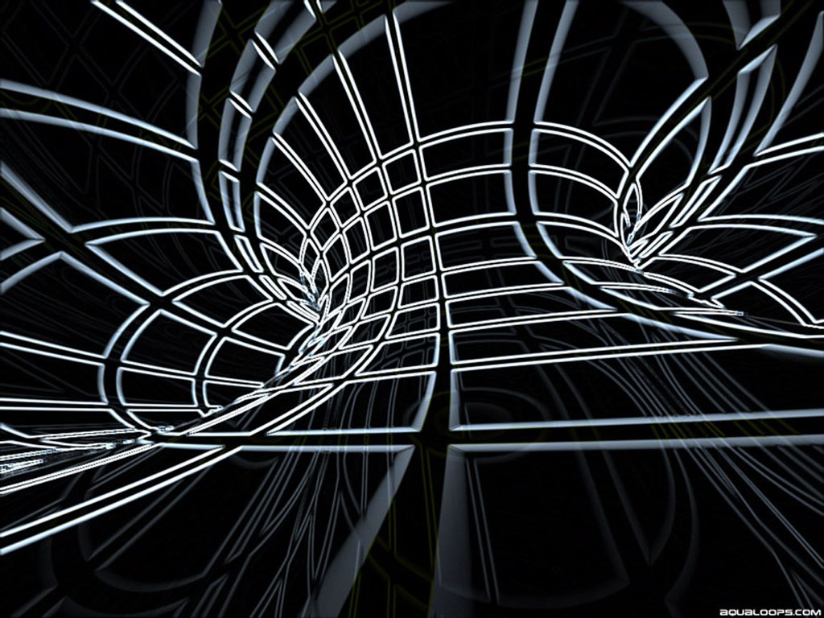 | 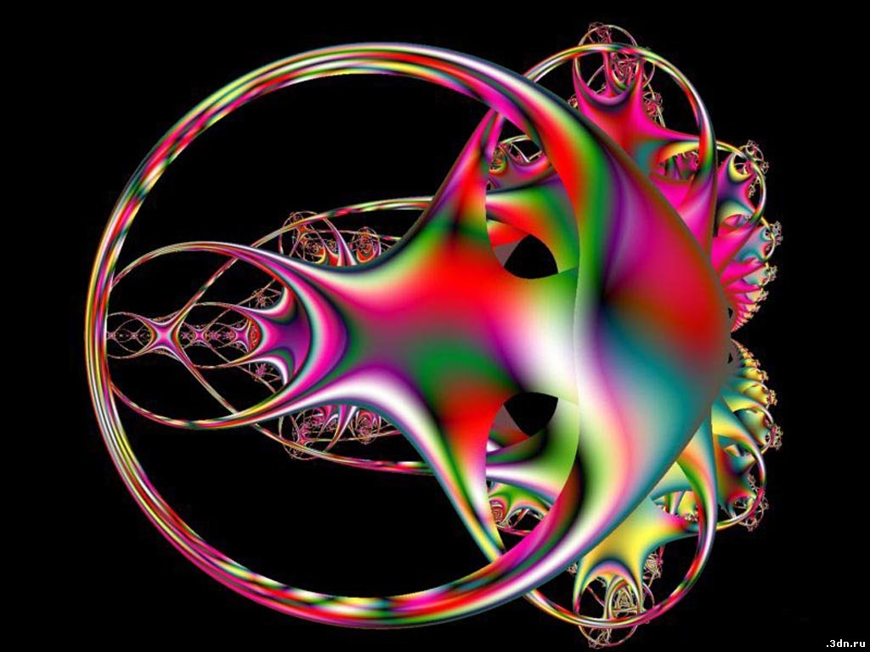 | 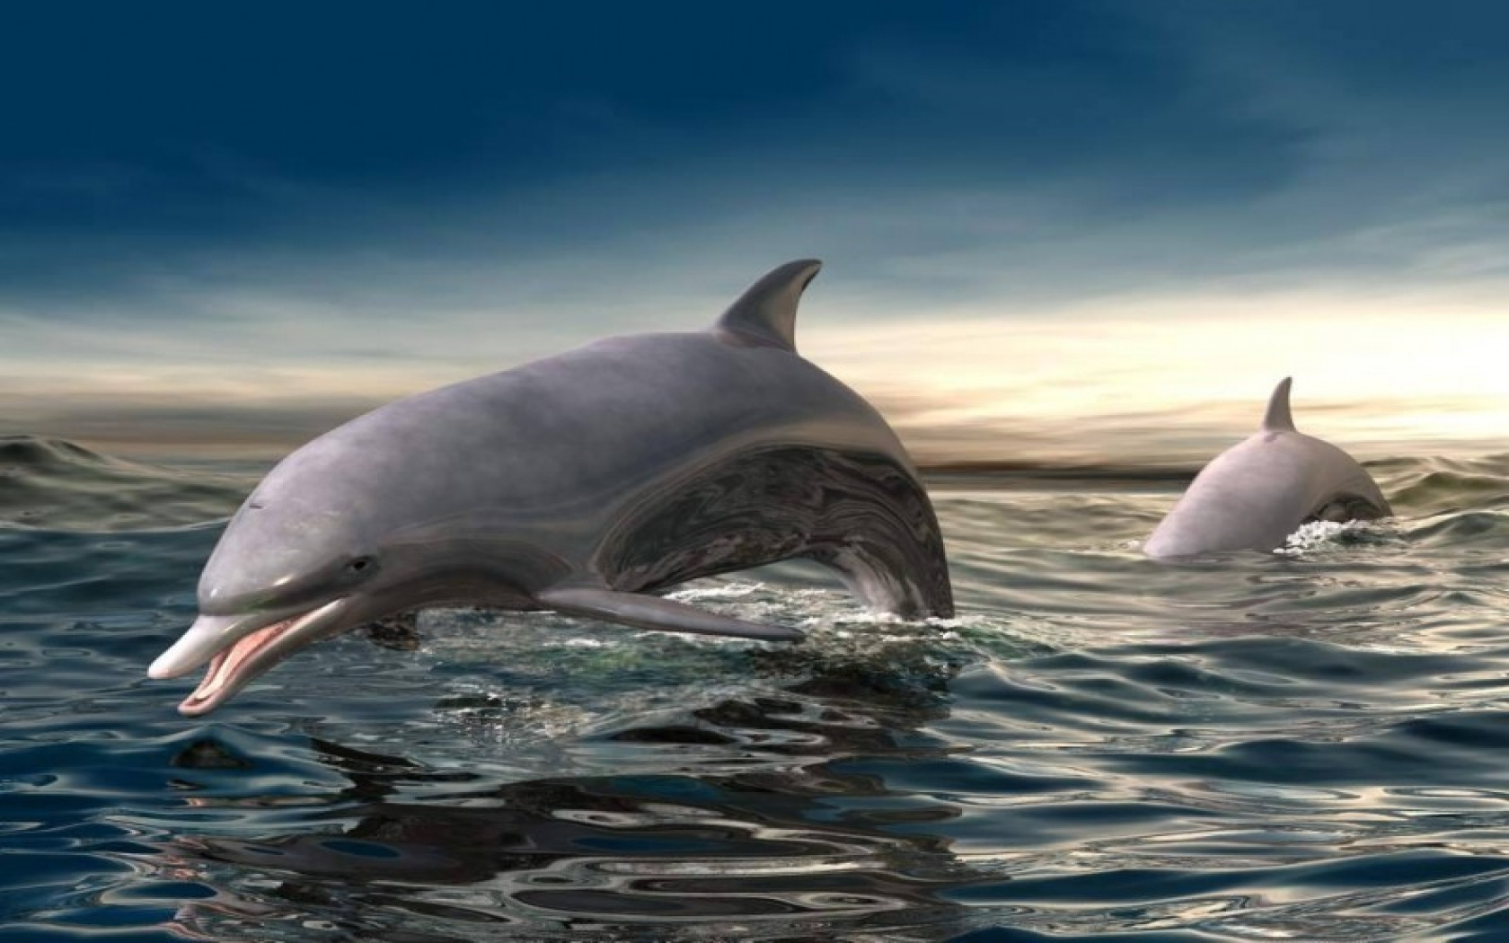

Анимированная графика (анимация) – изображение, имеющее способность двигаться с помощью изменения или перерисовки формы объектов на ней, или показа последовательных изображений с фазами движения. Анимация применяется в мультфильмах, рекламе, надписях «бегущей строкой».

Для работы с разными видами компьютерной графики необходимы различные программы – графические редакторы. Среди них также выделяют растровые редакторы, векторные редакторы, редакторы для создания анимации, для создания трёхмерной графики.
Графические редакторы позволяют:
- С помощью инструментов вычерчивать различные фигуры;
- Выбирать цвет и толщину линий фигур;
- Закрашивать нужным цветом замкнутые области;
- Удалять, перемещать, размножать выделенные фрагменты рисунка;
- Изменять размер и масштаб изображения;
- Добавлять текстовую информацию;
- Применять встроенные в них спецэффекты, фильтры и др.

